**BAB V**

**HASIL PENGUJIAN**

* 1. **Pengujian rem pada kemiringan jalan 200**

Pengujian dilakukan pada kemiringan jalan dengan posisi transmisi netral. Ketika mobil melaju dengan kecepatan tertentu pedal rem diinjak dan mobil berhasil berhenti dan diam pada posisi tersebut.

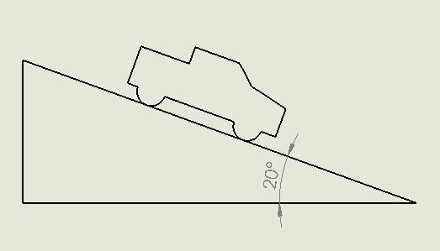

m=270kg

Gambar 5.1 Gambar skematik pengereman pada kemiringan 200

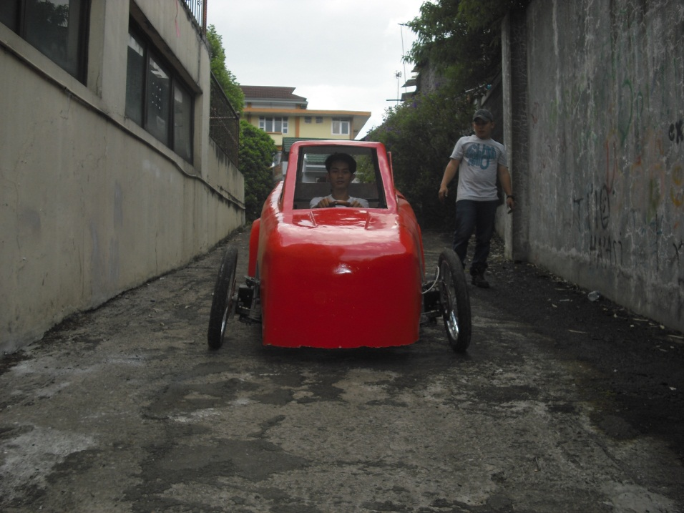

Gambar 5.2 Pengujian rem depan pada kemiringan jalan 200

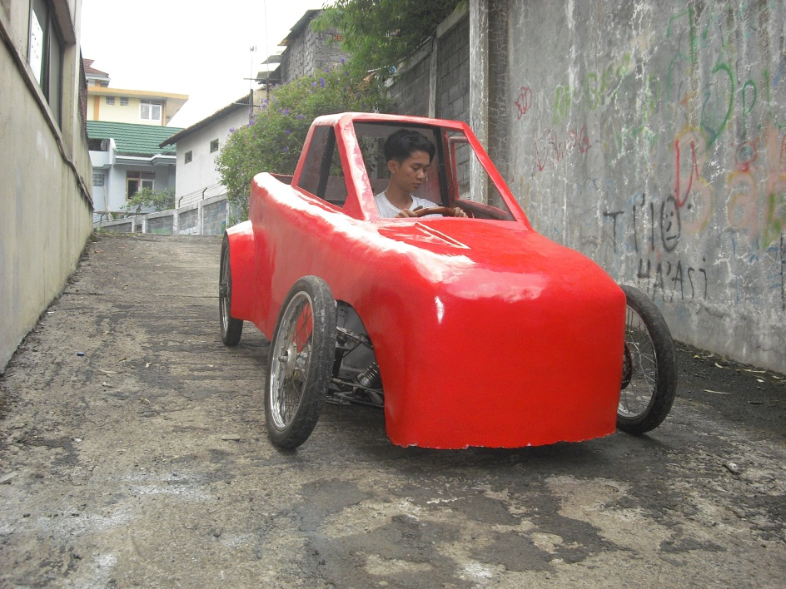

Gambar 5.3 Pengujian rem belakang pada kemiringan jalan 200

* 1. **Pengujian rem pada jalan datar**

Pengujian ini dilakukan untuk mencari nilai gaya pengereman pada jalan datar.

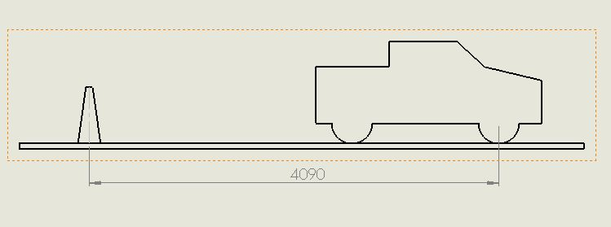

m

$∆x$

V

Gambar 5.4 Gambar skematik pengereman

Parameter pengujian pada jalan datar antara lain:

* Beban kendaraan ditambah pengemudi 215kg
* Kecepatan kendaraan minimum 30km/h
* Jarak pngereman sampai kendaraan berhenti

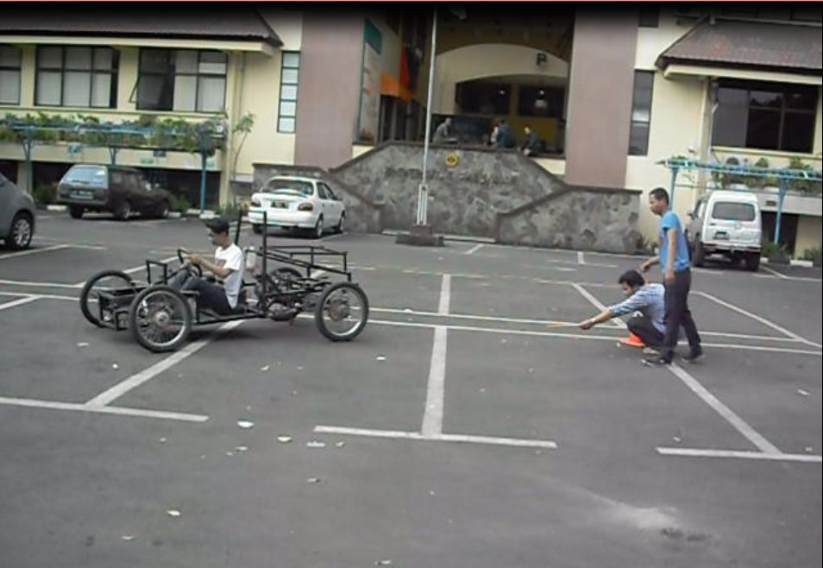

Gambar 5.5 Pengujian rem pada jalan datar

* Pengujian I

Diketahui: Berat kendaraan (m) = 215 kg

Kecepatan ($V_{1}$) = 30 km/jam = 8.33 m/s

Kecepatan akhir($V_{2}$) = 0 km/h

Berhenti menempuh jarak ( $∆x)$ = 4.9 m

**F= m.a**



$a=\frac{V_{2}^{2}-V_{1}^{2}}{2.∆x}$

$$=\frac{0^{2}-{(8.33)}^{2}}{2.(4.9)}$$

= -7.08 m/s (diperlambat)

* F = m.a

= 215.(-7.08)

= -1522.2 N (berlawanan arah kecepatan kendaraan)

* Pengujian II

Diketahui: Berat kendaraan (m) = 215 kg

Kecepatan awal ($V_{1}$) = 40 km/jam = 11.11 m/s

Kecepatan akhir($V_{2}$) = 0 km/h

Berhenti menempuh jarak ( $∆x)$ = 8 m

**F = m.a**

$a=\frac{V_{2}^{2}-V_{1}^{2}}{2.∆x}$

$$=\frac{0^{2}-{(11.11)}^{2}}{2.(8)}$$

= -7.71 m/s (diperlambat)

* F = m.a

= 215.(-7.71)

= -1657.65 N (berlawanan arah kecepatan kendaraan)